

ALIZEA

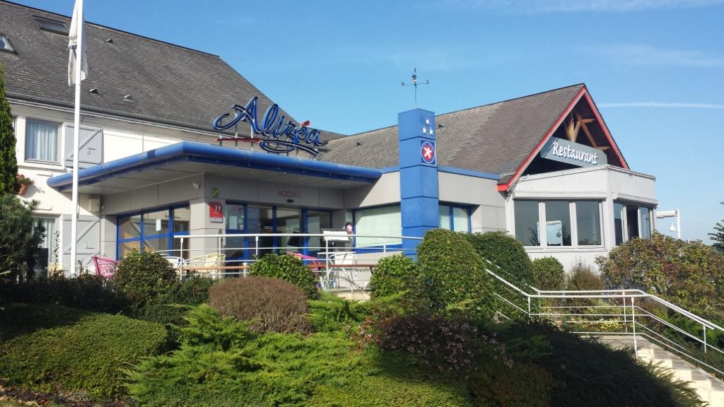Hotel *** Restaurant

Route d’Alençon

72650 Saint Saturnin

Tel : 02.43.515.515@ : resa@hotel-alizea-lemans.com

**PRESTATIONS SEMINAIRES**

C’est dans ce cadre idéalement conçu pour les rencontres professionnelles que nous vous proposons plusieurs formules adaptées à votre demande.

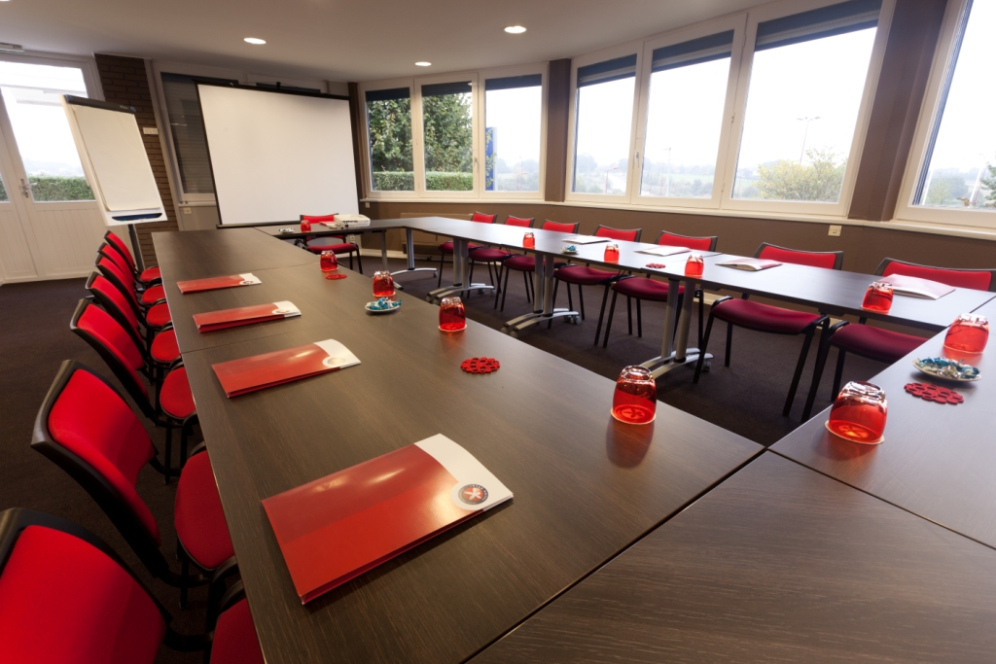

**Salle 1 :**

Surface : 50 m²

Jusqu’à 20 personnes en U,

35 en théâtre, 25 en rectangle



**Salle 2 :**

Surface : 35 m²

Jusqu’à 12 personnes en U,

19 en théâtre, 14 en rectangle

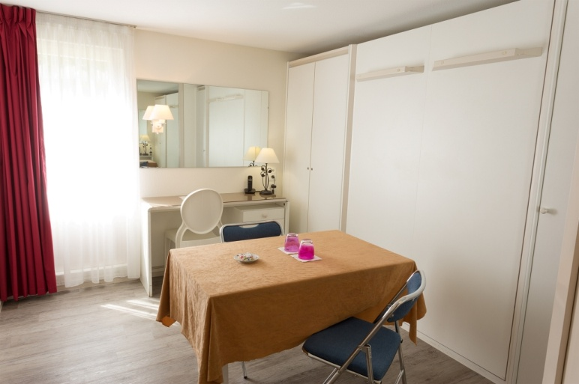

**Chambre bureau :**

Pour les petit comités, 2 à 3 personnes, idéal pour les recrutements et les réunions à caractère confidentiel.

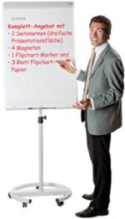

**Matériel mis à disposition :**

Vidéo projecteur, écran, paperboard, WIFI.

**TARIFS 2024\***

**\*Tarifs pour une réservation en direct, hors commission agence.**

**LOCATION DE SALLE**

|  |  |  |
| --- | --- | --- |
| *LOCATION DE SALLE* | ***1 journée*** | ***½ journée*** |
| *SALLE 1* | *190* | *150* |
| *SALLE 2* | *120* | *95* |
| *CHAMBRE BUREAU* | *81* | *61* |

*Cette prestation comprend la mise à disposition de la salle de 8h à 18h pour la journée, et de 8h à 12h30 ou de 14h à 18h pour la demi-journée, avec paperboard, vidéoprojecteur, écran et accès WiFi.*

***JOURNEE D’ETUDE***

|  |  |  |
| --- | --- | --- |
| *NBRE DE PERS* | ***5 à 10*** | ***11 à 25*** |
| *JOURNEE ETUDE*  *1/2 JOURNEE ETUDE* | *51*  *48* | *45*  *40* |

*Cette prestation comprend : la location de salle avec mise à disposition d’un vidéoprojecteur, écran, paperboard et WiFi, le déjeuner (1/4 de vin par personne, eau minérale et café inclus), un café d’accueil et deux pauses (une seule pause pour la ½ journée d’étude).*

***FORFAIT SEMI RESIDENTIEL***

|  |  |  |  |
| --- | --- | --- | --- |
| *TYPE DE CHAMBRES* | ***Standard*** | ***Confort*** | ***Supérieur*** |
| *TARIF SINGLE* | *130* | *135* | *141* |
| *TARIF DOUBLE* | *174* | *180* | *186* |

*Cette prestation comprend : la location de salle avec mise à disposition d’un vidéoprojecteur, écran, paperboard et WiFi, un repas (1/4 de vin par personne, eau minérale et café inclus), deux pauses, la chambre, le petit déjeuner.*

*Hors taxe de séjour : 1.65€ par personne par nuit*

***FORFAIT RESIDENTIEL***

|  |  |  |  |
| --- | --- | --- | --- |
| *TYPE DE CHAMBRES* | ***Standard*** | ***Confort*** | ***Supérieur*** |
| *TARIF SINGLE* | *147* | *153* | *159* |
| *TARIF DOUBLE* | *210* | *214* | *224* |

*Cette prestation comprend : la location de salle avec mise à disposition d’un vidéoprojecteur, écran, paperboard et WiFi, le déjeuner et le diner (1/4 de vin par personne, eau minérale et café inclus), deux pauses, la chambre, le petit déjeuner.*

*Hors taxe de séjour : 1.65€ par personne par nuit*